# Проект – Книжка с приказки и басни

Състояние на настоящия учебен материал:



Създайте **книжка** в **MS Word**, която съдържа колекция от любими **басни** и **приказки**. Книжката трябва да бъде добре **оформена** и да включва разнообразни **елементи**. За успешно изпълнение на проекта следвайте следните стъпки:

## Търсене на приказки и басни

За да направим малка книжка, която включва любимите ни приказки и басни, трябва да ги съберем в **електронен текстови формат**. Място, където **има** множество **книги** и други **литературни материали**, е [**https://chitanka.info**](https://chitanka.info). Оттам може безплатно да **вземете текста** на търсената от вас творба.

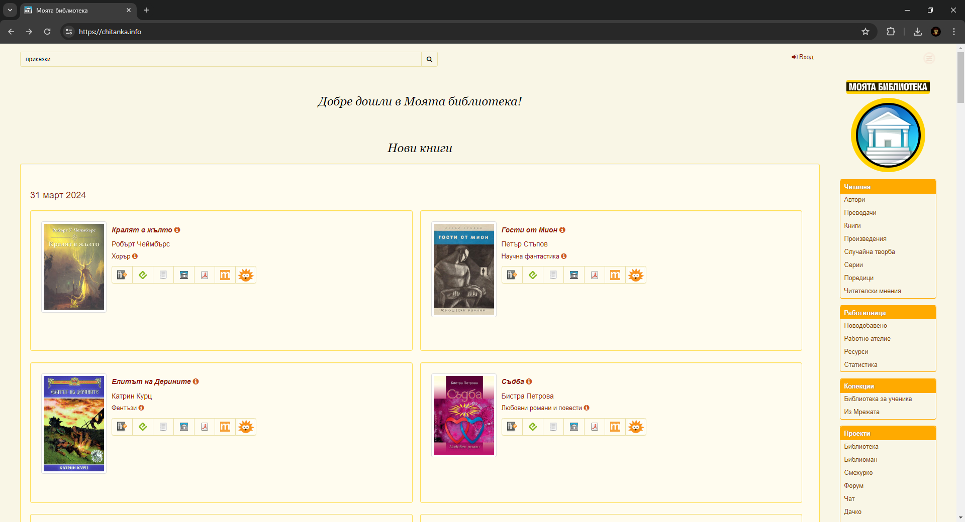

Съберете вашите любими приказки и басни в един нов Word файл. **Минималният брой** за литературни произведения е **10**.

## Основни елементи на книжката

### Заглавна страница:

* **Име на книгата**: Например "Забавни приказки за млади и стари"
* **Име на автора**: Името на ученика или групата ученици, които са създали книжката
* **Клас** и **дата на създаването**
* **Изображение** или **графика**, която да допълва темата на книгата

### Въведение:

* Кратко **въведение** за съдържанието и **целта** на книжката

### Съдържание:

* **Списък** със **заглавията** на всички включени **приказки** или **басни**, подредени по реда на тяхното появяване в книжката, както и **страниците**, на които се намира всяко едно от произведенията

### Основно съдържание:

* Всяка **приказка** или **басня** да започва на **нова страница** или в **нова секция**
* **Добавяне** на подходящи **графики** или **илюстрации** за всяко произведение

### Заключение:

* По желание, **благодарности** към учители или съученици, които са помогнали в създаването на проекта

### Източници:

* **Списък на източниците**, използвани за събирането на приказките и басните
* По избор, **препратки** към **уебсайтове** или **книги** за допълнително четене

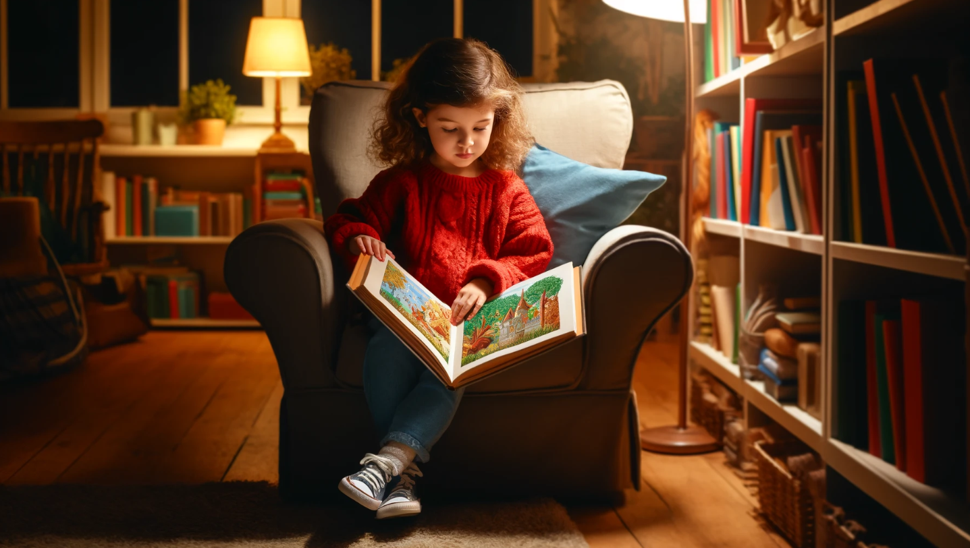

## Форматиране на текста

**Форматирането на текста** е важен аспект от създаването на книжката в **Word**, който включва избор на подходящи **шрифтове**, **размери** **на шрифта** и **стилове** **на** **текста**, които да подобрят **четимостта**:

* При избора на шрифт, е добре да се спазва **консистентност** и да се **избягват** прекалено **декоративни** или **трудно четими шрифтове**, особено за основния текст
* **Размерът на шрифта** трябва да бъде достатъчно голям за **лесно четене**, обикновено около **12-14 pt**. за основния текст и малко по-голям за заглавията
* Използването на различни стилове като **удебелен** или **наклонен шрифт** може да помогне за **акцентиране** на важните части
* Добавяне на **отстояния**, **отделни абзаци** и **подравняване на текста** допълнително спомагат за подобряване на организацията и външния вид на книжката
* Включването на **специални символи** или **иконки** може да допринесе за подобряване **визуалня аспект** и да помогне за разграничаване на различните секции или да акцентира на важни моменти в текста. Тези символи могат да бъдат използвани за **украса на заглавия**, за **начало на параграфи** и т.н.

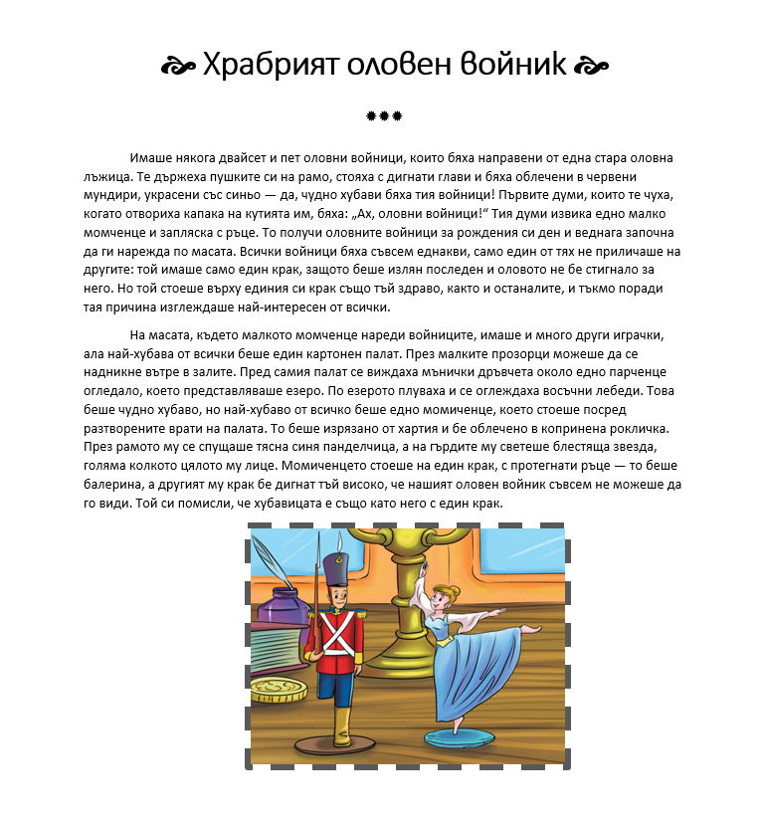

## Форматиране на страниците

Книжката трябва да има **добре оформени страници**. Това включва настройка на:

* **Размерите на страницата**, които трябва да съответстват на предназначението на книжката, например използването на форматa **A4**
* **Белите полета** на страницата, за да се осигури достатъчно пространство за текста, без да се нарушава балансът на страницата, като обикновено се прилагат от около **2,5 см** от всички страни
* **Номерацията на страниците**, за да се улесни намирането на дадено произведение

## Печатане на книжката

След като сте създали и оформили вашата книжка, е време да я **материализирате**. Намерете **принтер**, който може да използвате, за да я **изпринтирате**. Тъй като трябва да **пазим** и **мислим** за **природата**, при **разпечатването** изберете да бъде **двустранно** (от двете страни на листа).

